COLEGIO CRISTIANO EMMANUEL
ED. MATEMÁTICA (SINGAPUR
Puntaje de la prueba:
40 puntos

SEGUNDO AÑO BÁSICO
PRUEBA SUMATIVA
“LONGITUD ”

Nombre:_______________________________________________________ Fecha:____________________

Obj: Comparar la Longitud de dos objetos usando los términos “alto/más alto”, “ largo /más largo”,
“bajo/más bajo” y “corto/más corto”.

1º Comparando dos o más objetos: Marca con una “X” , la respuesta correcta ( 2 ptos. c/u).

a) | 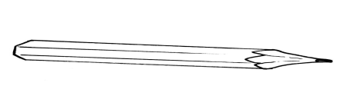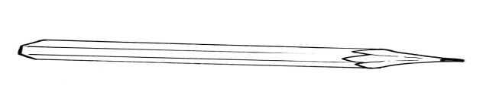  ¿Cuál es más largo?
b) |   ¿Cuál es más bajo?
c) |   ¿Cuál es más alto?  
d) | 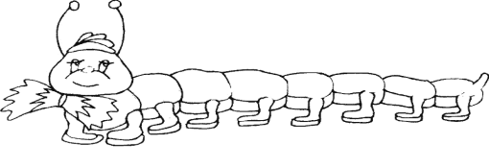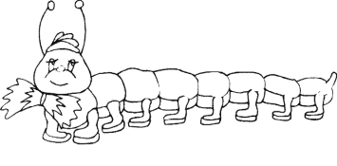  ¿Cuál es más corto?

2º Marca con una “X” la alternativa correcta (2 ptos. c/u)

- La zanahoria más largan de todas.  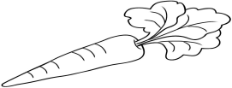 | - La cadena más corta de toda  

3º Completa los espacios en blanco (2 ptos. c/u).

a) | 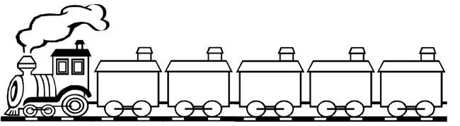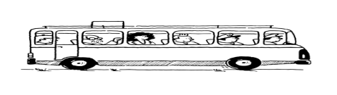  Largo  Corto  El tren es más _______________ que el bus.  El Bus es más _______________ que el tren.
b) | Alta  Baja  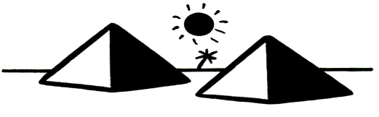  La Torre es más _______________ que las pirámides.  Las pirámides son más _______________ que la Torre.
c) | 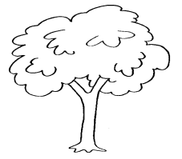  * Dibujar un árbol más bajo
d) | 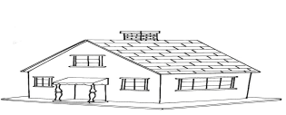  * Dibujar una casa más alta.
e) | * Dibujar dos flechas más, de diferentes tamaños.

Obj. Medir Longitud usando objetos como unidades de medida no estándar.

4º Observa los objetos y marca con una “X”, la alternativa correcta (2 ptos. c/u)

1º | * La peineta mide aproximadamente _____  de largo.  a)____ 6 b)____ 5 c) ____4
2º | * El Tren mide aproximadamente_____  de largo.  a)____ 7 b)____ 9 c) ____ 8
3º | * La cuncuna mide aproximadamente  _____ de largo.  a)____ 6 b)____ 7 c) ____ 5

